**Prática 1 – DER (brmodelo)**

**Nome completo:**

Desenvolva o DER (Diagrama Entidade-Relacionamento), para os sistemas a seguir, definindo as **entidades, atributos, atributo chave (Primary key), relacionamentos e cardinalidades dos relacionamentos**.

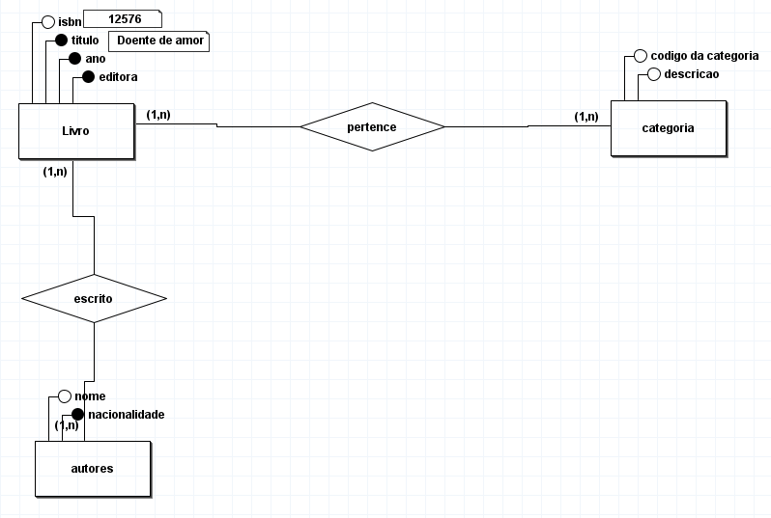

2)

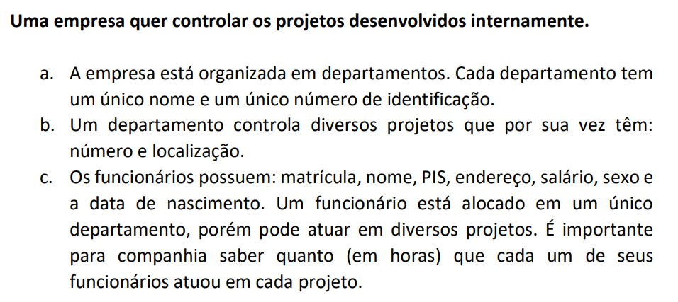

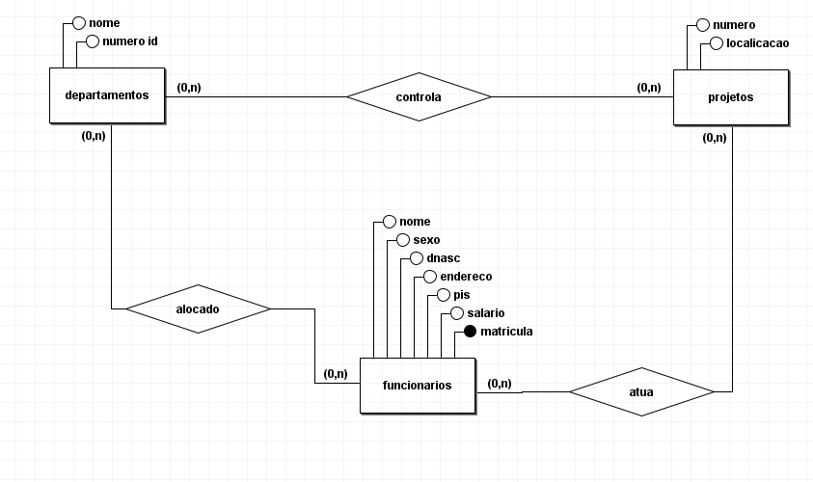

3)

